**今日动态**

**2024/5/7 星期二**

**入园情况：**今天来园18人，苏安柒、储奕、马浩磊请假，期待你们快快来幼儿园哦！

小宝贝们来到了幼儿园，开始开开心心的吃点心啦！

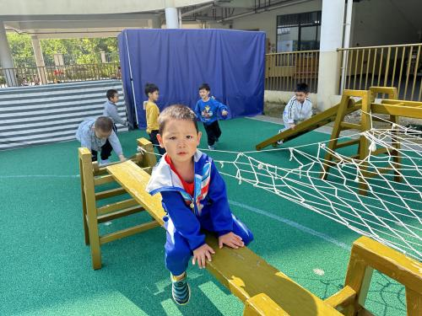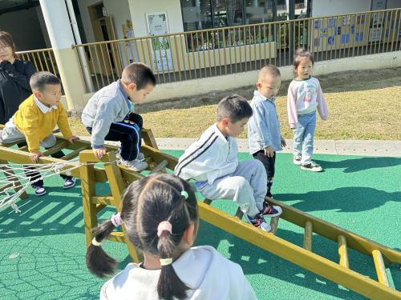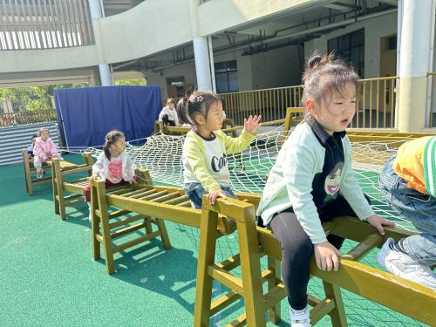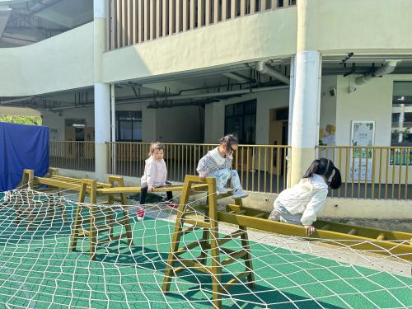

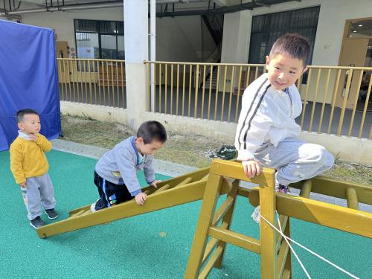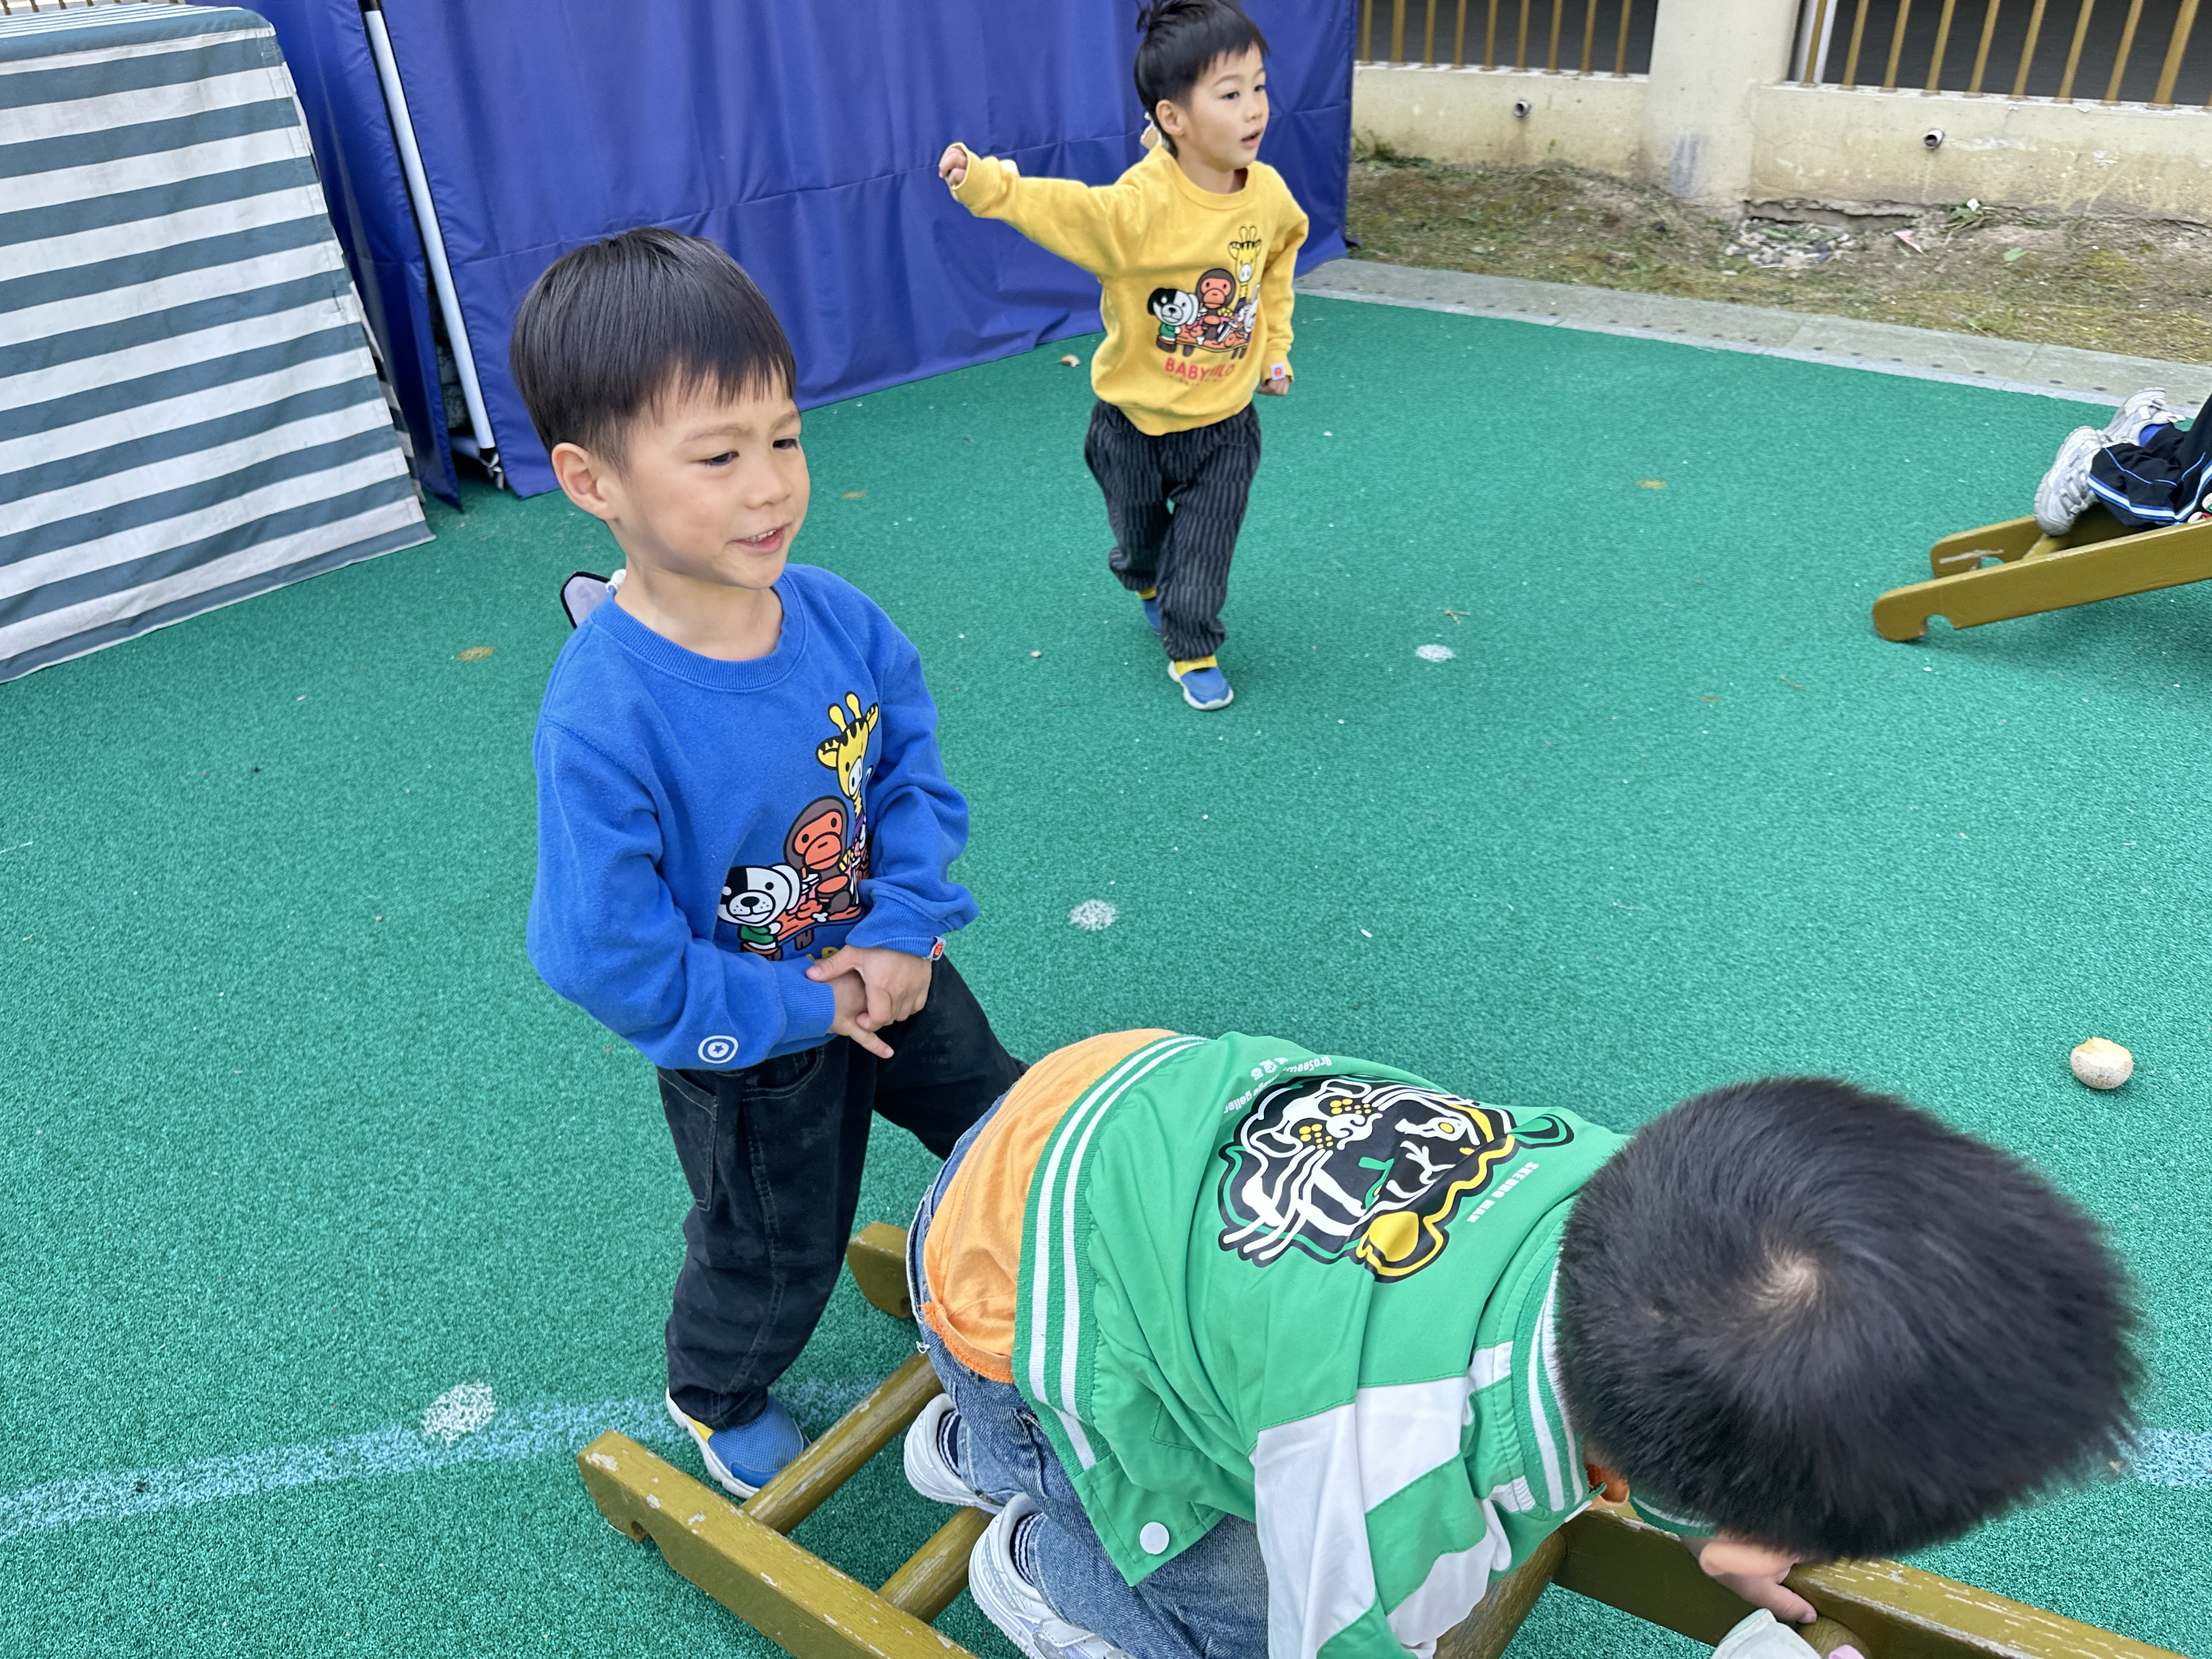

今天天气真好呀！我们一起出去户外啦！

**美术：小手变变变**

**主题资源分析：**

这是一节借形想象绘画活动，也就是借助各种手指造型对其进行勾画并根据其外形特征进行想象添画的活动。本次活动主要引导幼儿发挥想象，尝试做出许多不同的手指造型并进行添画，从中体验小手带来的神奇变化以及在操作活动中的乐趣。

**幼儿发展分析：**

我班幼儿喜欢摆各种手指造型，对手指造型比较感兴趣，有一定的想象能力。但是在勾画手形时幼儿的手容易移动，而且勾画时线条也不够流畅，幼儿需要进一步了解勾画的方法和技巧。

1.午餐情况：

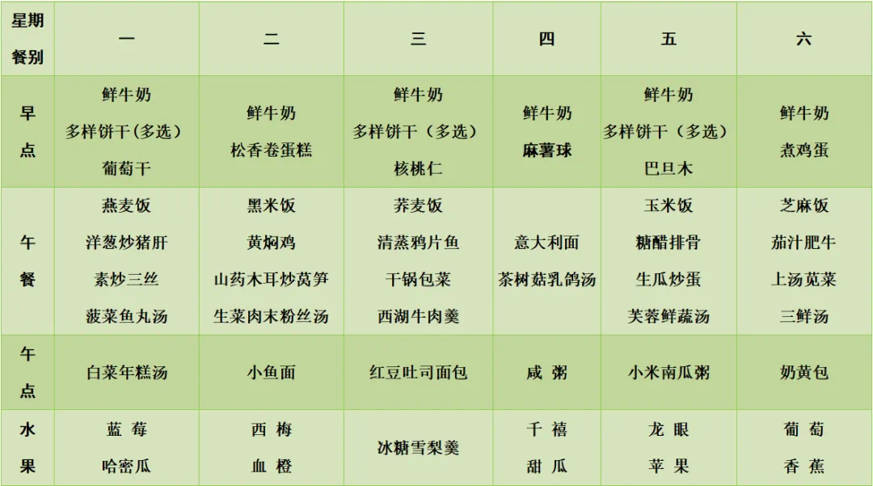

2.午睡情况：今天所有的孩子都睡的很香哦！

1. 入园时间是早上的8:00，请大家准时入园。
2. 今天有延时班、明天没有延时班，大家请关注。